Вариант проекта для Sipeed TANG Primer

Эта плата — одна из самых необычных из всх попадавшихся мне FPGA-плат. Выглядит она так:
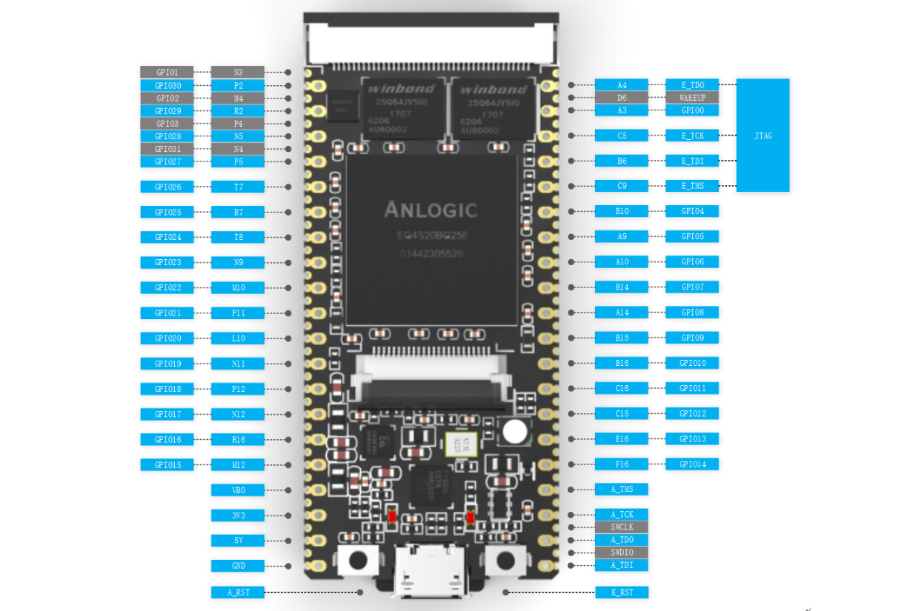
Эта плата основана на FPGA EG4S20BG256 китайской фирмы Anlogic (не путать с Amlogic — это совершенно разные фирмы). FPGA полностью китайской разработки, а не копия какой-либо FPGA одной из известных фирм. FPGA обладает неплохими характеристиками — 23К логических ячеек, 64К внутренней статической памяти, 270 внешних портов. Плюс встроенный блок динамической памяти SDRAM объемом 2M*32bit, что позволяет обойтись без установки на плату внешней микросхемы SDRAM. Также имеются некоторые встроенные IP-блоки — АЦП на 8 каналов, монитор напряжения питания, и т. д., что может пригодиться для реализации функций контроллера, управляющего каким-либо оборудованием.
Сама плата Tang Primer совсем небольшая, размером 60*20 мм. Это самая маленькая FPGA-плата из известных мне. Она выполнена в форм-факторе DIP-40W, как многие известные модули Arduino. На плате расположен разъем MicroSD-карты, 3 светодиода (питание, активность jtag, и трехцветный пользовательский), 2 кнопки (reset и config), 2 разъема под плоские шлейфы для LCD-панели и видеокамеры. Также имеется разъем Micro-USB, через который осуществляется питание платы и ее программирование по JTAG-протоколу. Внешний программатор не требуется — он уже есть на плате.
Поскольку из полезного для данного проекта на плате имеется только SD-слот, необходимо изготовить плату ввода-вывода, содержащую разъемы VGA и PS/2, а также 4 кнопки, 4 переключателя и 5 светодиодов. Компоновка платы может быть любой, я сделал ее вот такой:
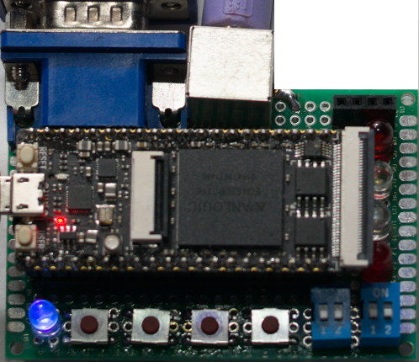

Распределение портов платы:

Общий сброс | button[0] | B10
Программа-пульт | button[1] | B15
Сброс терминала | button[2] | E16
Переключатель таймера | button[3] | J11
Выбор дискового банка | sw[1:0] | A3,A4
Выбор консольного порта | sw[2] | C5
Режим замедления процессора | sw[3] | B6
Активность диска RK | led[0] | R2
Активность диска DW | led[1] | P2
Активность диска MY | led[2] | N5
Активность диска DX | led[3] | C9
Признак включения таймера | led[4] | L12
PS/2 Clock | ps2_clk | T7
PS/2 Data | ps2_data | R7
VGA R - красный | vgar | M12
VGA G - зеленый | vgag | R16
VGA B - синий | vgab | N12
VGA H — строчная синхронизация | vgah | P12
VGA V — кадровая синхронизация | vgav | N11
ИРПС2 Tx - передатчик | irps_txd | J13
ИРПС2 Rx - приемник | irps_rxd | H13

Кнопки и переключатели подключаются между портом FPGA и землей. Светодиоды — между портом FPGA и питанием 3.3V, через токоограничивающий резистор 300-560ом.

Поскольку линии PS/2 — это выходы с открытым коллектором, то обе линии клавиатуры можно подключать прямо к ножкам FPGA, что обычно и бывает сделано на всех китайских платах. Питание +5V для клавиатуры выведено на одну из ножек платы.

На данной плате имеется полноценный видео-ЦАП VGA, однако подключиться к нему не так-то просто — все сигналы выведены на разъем для плоского шлейфа. Поэтому сигналы разъема VGA подключается к обычным портам без всяких ЦАП, поскольку управление яркостью цветов в данном проекте не используется. Синхросигналы vgah и vgav следует подключить через резисторы 22-50 ом, а видеосигналы цветов — через резисторы 300-470ом. Подбирая эти резисторы, можно настраивать цветовой баланс и яркость картинки на мониторе.

Встроенная в FPGA память SDRAM имеет ширину 32 бит. Поскольку для данного проекта нужно только 16 бит, то используется только половина шины данных, при этом объем памяти ограничен 2М 16-битных слов, то есть 4Мб. Для данного проекта этого достаточно, поскольку процессоры PDP-11 используют максимум 22-битный адрес.
Для сборки прошивки и заливки ее в плату используется китайская среда разработки Anlogic TD. Официальный сайт — www.anlogic.com, однако сайт этот чисто китайский и не имеет английской страницы. Разобраться как оттуда скачать TD практически невозможно. К счастью, в интернете полно ресурсов, на которых лежат архивы этой среды разработки, в том числе и официальный сайт разработчиков этой платы - https://tang.sipeed.com/en/hardware-overview/lichee-tang/

Несмотря на китайское происхождение, плата оказалась весьма неплохой. Она продается на Aliexpress, стоит около 22$ (меньше 2000р), и я вполне могу ее рекомендовать для запуска этого проекта с нуля. Обратите внимание, что часто вместе с этой платой, как опция, продается USB-отладчик RV Debugger. Для запуска данного проекта он НЕ НУЖЕН. Отладчик этот используется для отладки программ, запускаемых под управлением софт-процессора RISC-V.

